INDICE

PLAN DE TRABAJO.

FUNDAMENTO LEGAL.

INICIATIVAS .

SESIONES DE COMISION.

PLAN DE TRABAJO DE LA COMISIÓN EDILICIA DE PARTICIPACIÓN CIUDADANA Y GOBERNANZA DEL AYUNTAMIENTO DE TLAJOMULCO DE ZÚÑIGA, JALISCO PARA EL PERIODO CONSTITUCIONAL 2021 – 2024.

INTEGRANTES DE LA COMISIÓN:
1 | Presidente | Regidor José Gabriel Velázquez Chávez.
2 | Vocal | Regidora Amor Isabel Pérez y Pérez.
3 | Vocal | Regidora Lizbeth Santillán Regalado.
4 | Vocal | Regidora Marcela Michel López.
5 | Vocal | Regidora Adela García de la Paz.
6 | Vocal | Regidor Ismael Espanta Tejeda.

- MARCO NORMATIVO:
REGLAMENTO DEL AYUNTAMIENTO DEL MUNICIPIO DE TLAJOMULCO DE ZÚÑIGA, JALISCO:

CAPÍTULO V.
De las Comisiones Edilicias Permanentes.

“Artículo 64. Las comisiones edilicias de carácter permanente del ayuntamiento son las siguientes:

(…)

XIII.- La Comisión Edilicia de Participación Ciudadana y Gobernanza;”

(…)
Artículo 78. La Comisión Edilicia de Participación Ciudadana y Gobernanza, sin perjuicio de las facultades y atribuciones del Consejo Municipal de Participación Ciudadana establecidas en los ordenamientos municipales, tiene las facultades siguientes:
I.- Estudiar, analizar, proponer y dictaminar los ordenamientos municipales, las políticas, programas y demás asuntos que tengan que ver con la materia de participación ciudadana y gobernanza, así́ como de las relaciones de la ciudad de Tlajomulco de Zúñiga, bajo el régimen de ciudades hermanas;
II.- Conocer y dar su opinión a la Presidenta Municipal o Presidente Municipal y al Ayuntamiento, acerca del desempeño y operación
de la dependencia pública municipal encargada de la participación ciudadana y gobernanza, del desarrollo de los mecanismos de participación ciudadana establecidos en el ordenamiento municipal en la materia, así́ como de aquella responsable de las relaciones de hermanamientos;
III.- Mantener una estrecha relación con el Consejo Municipal de Participación Ciudadana y los organismos sociales previstos en el ordenamiento municipal en la materia;
IV.- A solicitud de la instancia metropolitana de planeación, emitir la convocatoria y substanciar el procedimiento para la elección de los representantes del Municipio ante el Consejo Ciudadano Metropolitano;
V.- Pugnar por la construcción del tejido social;
VI.- Recibir, substanciar y dictaminar el procedimiento para la entrega de la Medalla al Mérito Civil en los términos del ordenamiento municipal en la materia; y
VII.- Dictaminar las demás iniciativas que le sean turnadas por el Ayuntamiento”.

POSICIONAMIENTO SOCIOPOLÍTICO DE LA COMISIÓN DE PARTICIPACIÓN CIUDADANA DEL AYUNTAMIENTO DE TLAJOMULCO DE ZÚÑIGA, JALISCO, PERIODO 2021 - 2024.

  - BREVE RESEÑA HISTÓRICA DE LOS MECANISMOS DE PARTICIPACIÓN CIUDADANA EN TLAJOMULCO DE ZÚÑIGA, JALISCO.

En el libro “Tlajomulco: de la Representación a la Participación” redactado y publicado por distinguidos miembros que han colaborado en este Ayuntamiento desde hace ya más de una década, se establece un recuento histórico que ilustra detalladamente los diferentes momentos por los cuales ha transitado la Participación Ciudadana en nuestro municipio.

Una de las cuestiones más relevantes es que dichos mecanismos han evolucionado no solamente de nombre y forma, sino que se han generado transformaciones de fondo, los cuales hoy son referencia en materia de Innovación en Políticas Públicas y Gobiernos Abiertos no solamente en Jalisco, sino que se han diseminado y replicado en toda la República Mexicana.

En el mismo prólogo del libro, escrito por el Dr. Clemente Castañeda Hoeflich,
menciona textualmente que:

“Jalisco hoy cuenta con una legislación de avanzada en materia de participación ciudadana, producto de una discusión que inició desde
el año 2012 en el Congreso del Estado, la cual derivó en la formalización de figuras como la revocación de mandato, el presupuesto participativo, entre muchas otras que hoy están plasmadas en el Código Electoral y de Participación Social del Estado de Jalisco”

Siguiendo el mismo prólogo del Dr. Castañeda, se menciona a Tlajomulco como el primer “laboratorio de la participación ciudadana”, los cuales incluían los diversos instrumentos mencionados con anterioridad, y que hoy son utilizados ampliamente por los Gobiernos de la Zona Metropolitana de Guadalajara.

Por ello, hoy seguimos ese mismo camino hacia la transición de una Participación Ciudadana que siga impactando la mejora regulatoria y el fortalecimiento institucional de la Administración Pública Municipal, y de esta forma dar el salto cualitativo hacia una dinámica integral de Construcción de Comunidad con base en la corresponsabilidad conjunta con las y los ciudadanos, donde las personas disfruten de una mejora sustancial en su calidad de vida a la que tienen como habitantes de pleno derecho de Tlajomulco de Zúñiga.

CONCEPTOS Y OBJETIVOS FUNDAMENTALES DE LA COMISIÓN DE PARTICIPACIÓN CIUDADANA DE TLAJOMULCO DE ZÚÑIGA, JALISCO.

Con base en la reseña histórica anterior, si se trata de describir en una frase a la Administración Pública de Tlajomulco de Zúñiga, lo primero que viene a colación es el impulso histórico y sin precedentes de los mecanismos de Participación de las y los Ciudadanos Libres en la toma de decisiones del Gobierno.

Por ello, la Participación Ciudadana es el sello principal de nuestro quehacer gubernamental desde hace más de 12 años, periodo en el cual se han consolidado más de 40 mecanismos e instrumentos que han involucrado directamente a las y los tlajomulquenses, con el objetivo de generar acciones concretas que den solución a sus necesidades más apremiantes.

De esta forma se han construido Buenos Gobiernos, los cuales han escuchado e involucrado a sus habitantes, y ellos son quienes han marcado la agenda a seguir para generar las adecuaciones necesarias en materia regulatoria y de aplicación de Políticas Públicas, las cuales van desde los asuntos que nos obligan como Municipios para proveer a las y los ciudadanos de Servicios Públicos de calidad enmarcados en el 115 Constitucional, hasta las temáticas relacionadas con la aplicación y vigilancia de los Derechos Humanos de Segunda, Tercera y Cuarta Generación, también consagrados en nuestra Constitución Política Federal.

Bajo este contexto y conceptos, existen TRES OBJETIVOS FUNDAMENTALES que dependen de los trabajos esta COMISIÓN DE PARTICIPACIÓN CIUDADANA DE TLAJOMULCO DE ZÚÑIGA:

- CONSTRUCCIÓN DE CIUDADANÍAS. Es necesario tener claro este concepto teórico-político, el cual funge como el punto de partida que delimita los derechos y obligaciones de las personas con respecto a la toma de decisiones públicas en un Estado Democrático de Derecho, lo cual no se reduce exclusivamente a ejercer el derecho al sufragio universal. Además, con esto se clarifican y establecen los límites y márgenes concretos de acción de la Administración Pública Municipal, tanto en sus áreas de competencia constitucional y con base en la disponibilidad de recursos públicos para su ejecución;
- DELIMITACIÓN Y GENERACIÓN DE MARCOS NORMATIVOS QUE GENEREN GOBERNABILIDAD PARA EL MUNICIPIO. Uno de los mayores beneficios de contar con mecanismos participativos, es la creación, desarrollo, evaluación y seguimiento de los distintos marcos normativos municipales que promuevan la Gobernabilidad de la Administración Pública Municipal de la mano de las y los ciudadanos de Tlajomulco;
- INNOVACIÓN Y ACTUALIZACIÓN CONSTANTE PARA GENERAR GOBERNANZA ENTRE SOCIEDAD CIVIL Y GOBIERNO EN EL CORTO, MEDIANO Y LARGO PLAZO. Relacionado al punto anterior, los gobiernos incluyentes de las ciudadanías se encuentran en una dinámica de constante innovación y actualización de las Políticas Públicas Municipales, medidas que generan un estadío de Gobernanza que armoniza y sincroniza el quehacer de la Gestión Pública Municipal y sus Instituciones frente a las agendas y problemáticas planteadas desde la Sociedad Civil de Tlajomulco.

- PLAN DE TRABAJO ESQUEMÁTICO DE LA COMISIÓN DE PARTICIPACIÓN CIUDADANA DEL AYUNTAMIENTO DE TLAJOMULCO DE ZÚÑIGA, JALISCO, PERIODO 2021 - 2024.

De acuerdo con el análisis elaborado por parte de la Presidencia de esta Comisión de Participación Ciudadana, se han detectado los siguientes puntos concretos para abordar en las siguientes sesiones de trabajo ordinarias, las cuales se someterán a su distinguida consideración para la inclusión o mejora de los mismos en su debido momento:

  - Promover la transversalidad de la participación ciudadana; Sin los ciudadanos nada con ellos todo.
  - Romper la brecha entre ciudadanos y gobierno; Confianza y esperanza en la política para lograr una nueva organización colectiva y poder vivir una gobernanza efectiva.
  - De la participación a la construcción de comunidad; Dejar de ser espectador, hacer equipo y generar corresponsabilidad social.
  - Campaña titulada “Reconexión Ciudadana”, donde se genere un relanzamiento de la difusión y comunicación estratégica de los mecanismos ya existentes de Participación Ciudadana.
  - Foro “Los retos presentes y futuros para la Ciudad que Queremos”, donde se convoque a Universidades, líderes y grupos sociales, OSCs, ONGs y otras expresiones de ciudadanías, dentro del marco de los primeros 100 días de Gobierno.
  - Reuniones mensuales permanentes con las diversas Organizaciones de la Sociedad Civil; que radican en el territorio tlajomulquense.
  - Comité Conjunto de Análisis e Innovación de los Marcos Regulatorios en materia de Participación Ciudadana; donde se establezca una agenda de trabajo permanente de esta Comisión en conjunto con la Dirección de Participación Ciudadana.
  - Creación, promoción y seguimiento de campañas, capacitaciones y
  - acciones específicas sobre la Cultura de Participación Social y Construcción de Ciudadanías; a través de los canales oficiales y los mecanismos de difusión ya existentes del Municipio.

Por último, quisiera agregar que me gustaría que trabajáramos en equipo con el objetivo de seguir creando un andamiaje jurídico, el cual permita que los mecanismos de participación ciudadana sean cada vez más inclusivos; que sean espacios donde verdaderamente se respeten los derechos y opiniones de las y los Tlajomulquenses; lo que lograremos siempre y cuando se actúe con estrategias que permitan obedecer a la Perspectiva de Género y respetando los principios Pro Persona, el Interés Superior de la Niñez y Igualdad ante la Ley.

INICIATIVAS.

  - EXTENCION DEL PROGRAMA DE SALUD PARA LOS ARTESANOS 2021-2024, SUS REGLAS DE OPERACIÓN, ASÍ COMO QUE SE EMITA LA CONVOCATORIA DE PADRÓN DE ARTESANOS DEL MUNICIPIO”
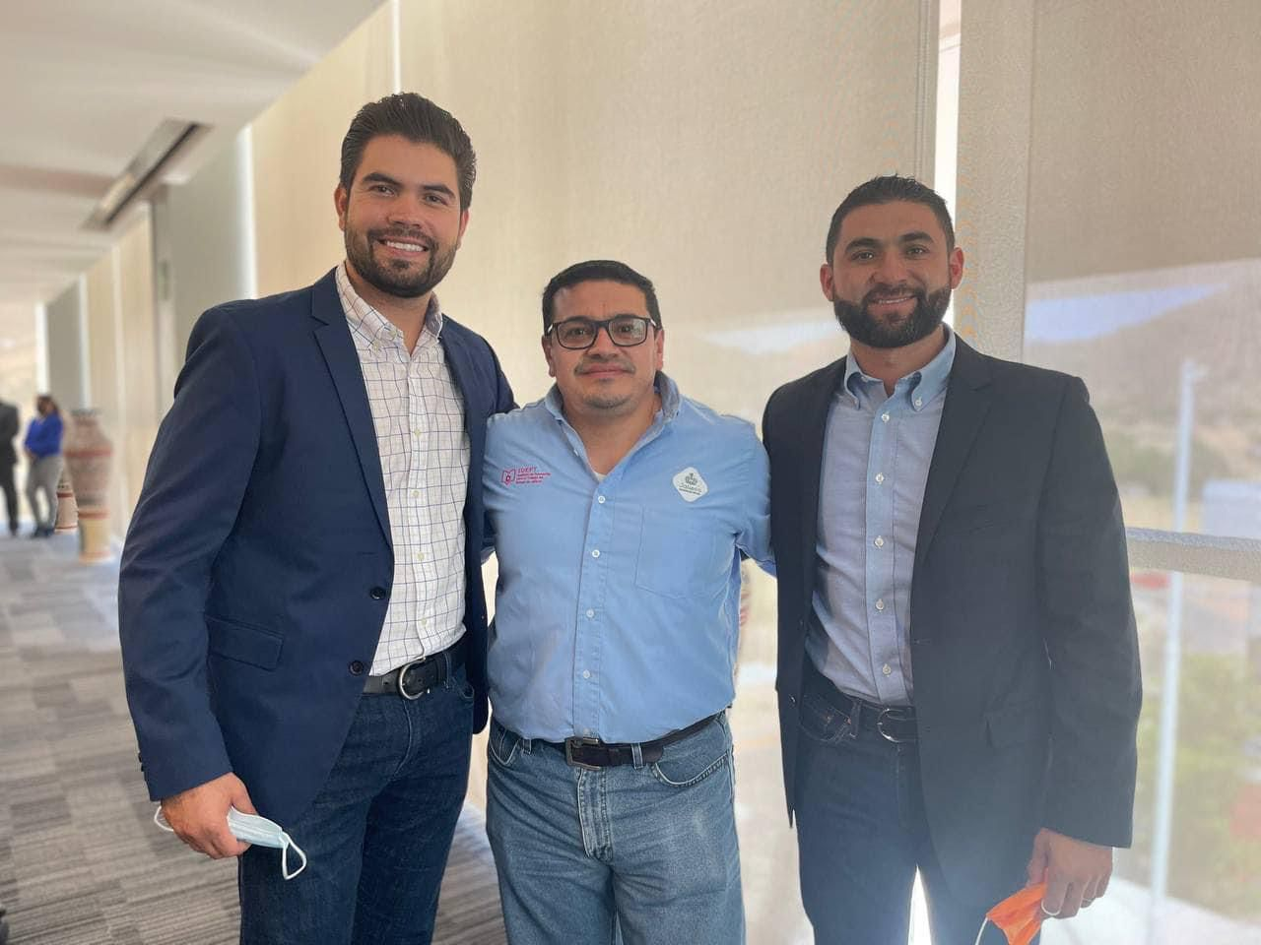
Esta iniciativa tuvo verificativo el pasado 02 de marzo del 2022, misma que se trabajó en conjunto con Comisión Edilicia de Servicios Públicos y Comisión Edilicia de Protección Civil y Prevención de la Salud.

Este proyecto tuvo la intención de brindar acceso a los servicios básicos de salud a los artesanos del municipio de Tlajomulco de Zúñiga, Jalisco, con el propósito de garantizar el derecho a la salud, permitiendo una igualdad que ayude a mejorar la calidad de vida de las personas y familias que hacen de la elaboración de artesanías su modo honesto de vivir.
Con la intención de que las personas que tuvieran el deseo de participar, se vieran beneficiadas, se publicó una convocatoria que permitió que los interesados ingresaran su solicitud, para luego ser integrados al Padrón de Artesanos del municipio de Tlajomulco de Zúñiga, Jalisco, sobre el cual se basó la estimación de beneficiarios del presente programa.

  - ACUERDO DE HERMANAMIENTO IRPÍN, UCRANIA - marzo del 2023.

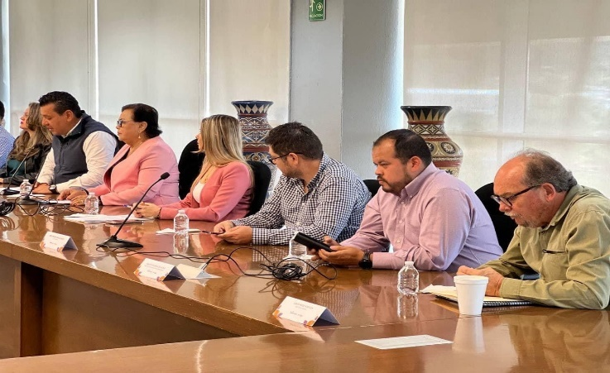
Se firmó un acuerdo de hermanamiento con la ciudad de Irpín, Ucrania, con el objetivo de promover el intercambio de experiencias y la colaboración mutua en temas como la construcción de la cultura de paz, participación ciudadana y reacciones ante fenómenos perturbadores.
La firma del hermanamiento se realizó este lunes en sesión solemne del Ayuntamiento estuvieron presentes de manera virtual, Oksana Dramarétska, Embajadora de Ucrania en México y Oleksandr Markushyn, Alcalde de Irpín.
“Este hermanamiento entre Tlajomulco e Irpín permitirá intercambiar experiencias en temas como participación ciudadana, construcción de comunidad, construcción de la cultura de paz y reacciones ante fenómenos perturbadores”.
Por su parte, la Embajadora manifestó que este hermanamiento es un gesto de apoyo y solidaridad para el pueblo ucraniano, y que tiene la seguridad de que muy pronto se verán acciones concretas y un nuevo impulso en las relaciones entre México y Ucrania.
La ciudad de Irpín pertenece a la zona conurbada de Kiev, capital de Ucrania, con apenas una cuarta parte de la población que tiene Tlajomulco. Durante el conflicto bélico, logró demostrar una resistencia heroica al contener la avanzada de uno de lo ejércitos más poderosos del mundo, como lo es el ruso.
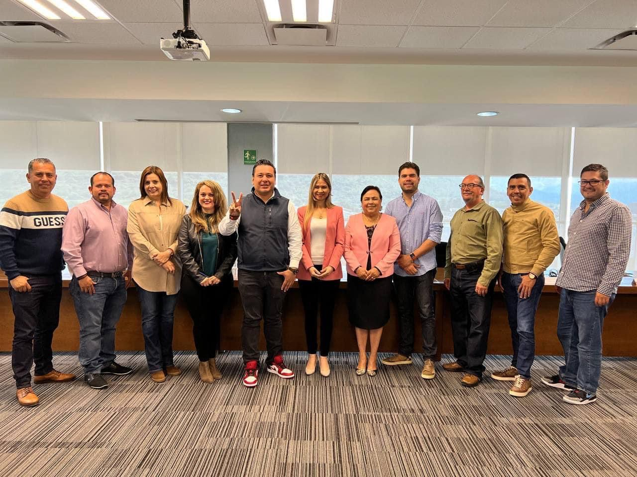

  - DÍA DE LOS DEPORTES URBANOS EN TLAJOMULCO. – NOVIEMBRE 2023
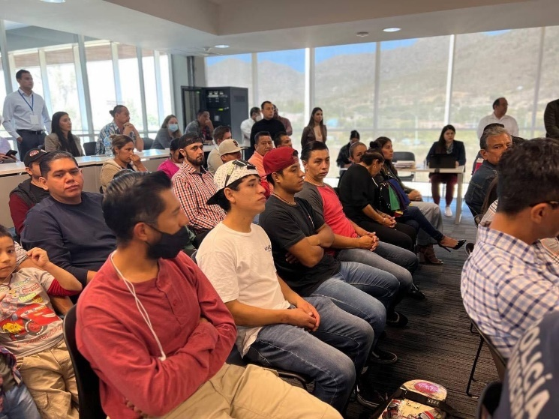
la realización de un evento deportivo de las disciplinas de Ciclismo BMX y Skate en monopatín o patineta entre otras expresiones de arte o disciplinas que conmemore el DÍA DE LOS DEPORTES URBANOS EN TLAJOMULCO, por parte del COMUDE TLAJOMULCO en coadyuvancia con el INSTITUTO DE LAS ALTERNATIVAS PARA LOS JÓVENES DE TLAJOMULCO (INDAJO), el día 20 de Noviembre de cada año.
Porque sin conocer los alcances y trascendencia generacional que tendría realizar este evento de forma anual, estos jóvenes han consolidado un evento consecutivamente año con año y una tradición familiar en Tlajomulco, al realizarlo cada 20 de noviembre casi de forma ininterrumpida, con recursos o apoyo de algunas organizaciones sociales y administraciones municipales en turno.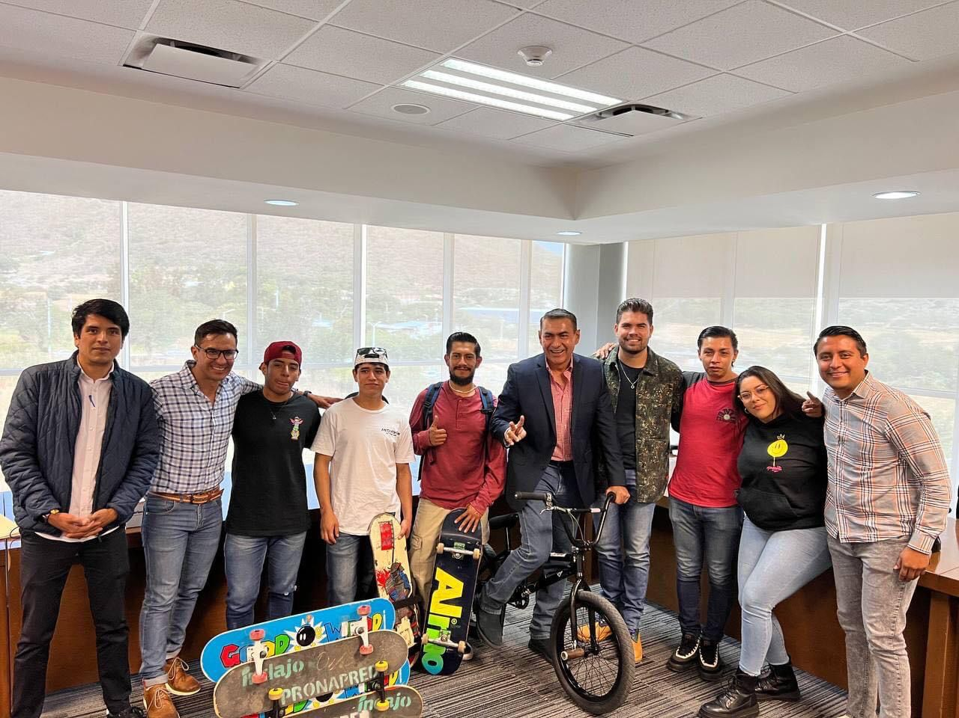

Y que con el paso de los años se ha incorporaron al evento, competencias de destreza en patinetas (skateboarding), así como presentaciones musicales en vivo de bandas juveniles de música alternativa como rock y punk o similares en español e inglés, y porque se ha llegado a incluir la participación de conferencistas en temas sobre sexualidad y prevención.

  - ADICION DE UN NUEVO MECANISMO DE PARTICIPACION CIUDADANA DENOMINADO “Cabildo de Diversidad y Orientación Sexual”. NOVIEMBRE-2022
Se reforma los artículos 34, 35 y 36 del Reglamento de la Administración Pública del Municipio de Tlajomulco de Zúñiga, Jalisco; y se reforma el arábigo 43 del Reglamento de Participación Ciudadana para la Gobernanza del Municipio de Tlajomulco de Zúñiga, Jalisco. Con el fin de crear un espacio de la participación activa y democrática enfocado a un sector de la sociedad que no ha sido atendido y además sido vulnerado por temas discriminación, odio y prejuicios sociales. Lo que se busca es que toda la sociedad tenga voz y su opinión generen el cambio que nuestro municipio necesita.

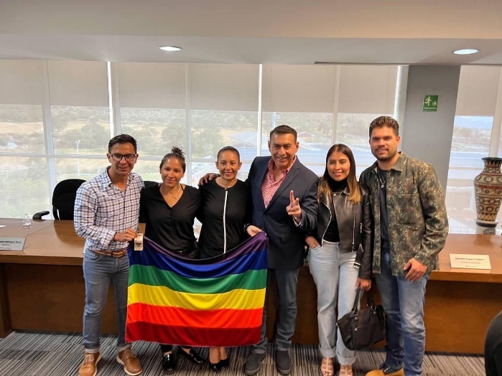
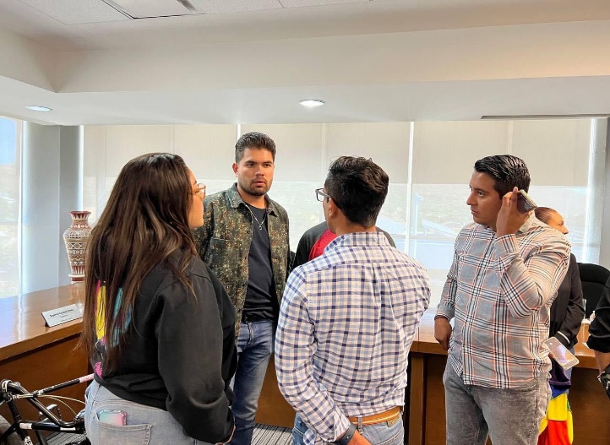

  - MEDALLA AL MERITO CIVIL A LA DRA. KATYA ECHAZARRETA. DICIEMBRE 2022
Es una astronauta e ingeniera electrónica y divulgadora científica mexicana. En junio de 2022 se convirtió en la primera mujer mexicana en viajar al espacio exterior como parte de la misión Blue Origin NS-21 a bordo de una nave espacial New Shepard. Trabajó en la NASA, primero como interna durante sus cuatro años de carrera y más tarde como líder seleccionada, entre más de 7000 solicitantes, para volar al espacio con el NS-21 de Blue Origin.​ Los otros cinco miembros de la tripulación fueron Evan Dick, Hamish Harding, Víctor Correa Hespanha, Jaison Robinson y Víctor Vescovo. ​​Se espera que se convierta en la primera mujer nacida en México en el espacio. Ha declarado que visitar el espacio es un sueño de toda la vida para ella y se siente orgullosa de representar a "todas las niñas y mujeres que sueñan con lograr algo más grande".
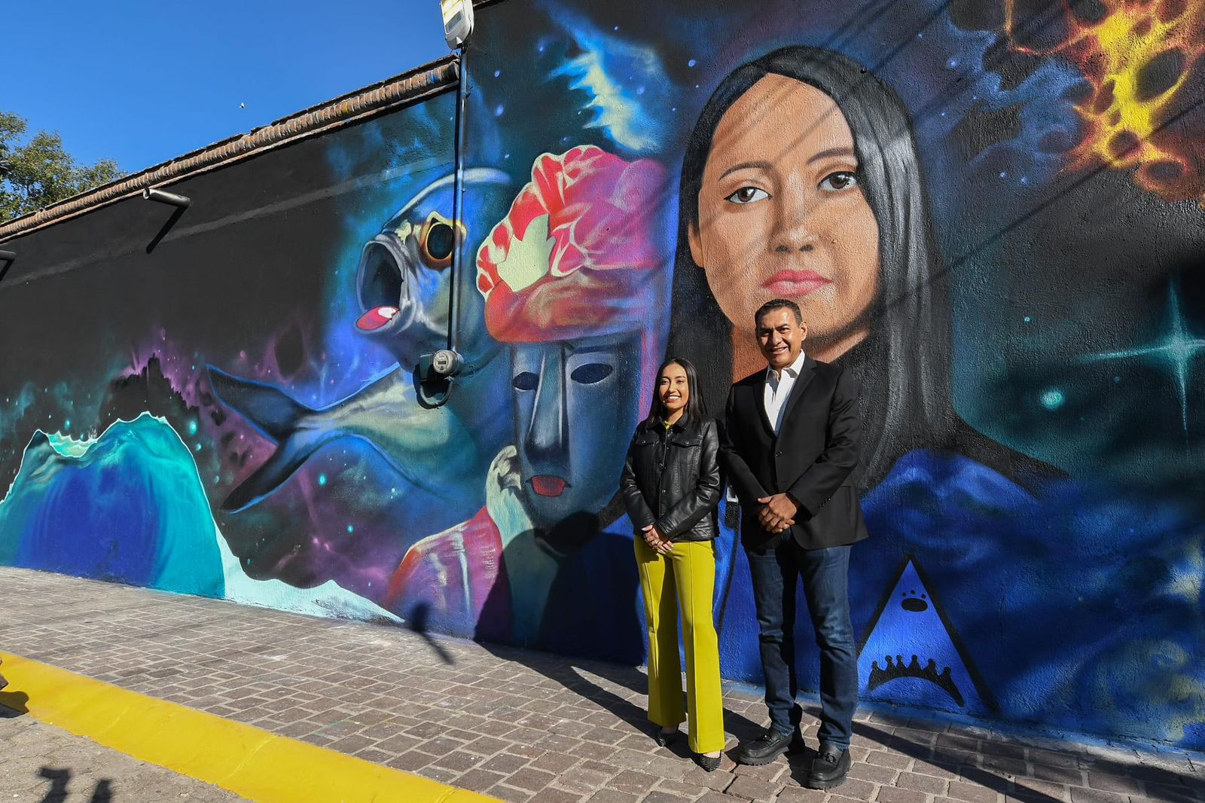

SESIONES DE COMISION.
24/AGOSTO/2022 | SESION EXTRAORDINARIA | VIRTUAL
29/SEPTIEMBRE/2022 | SESION EXTRAORDINARIA | VIRTUAL
28/OCTUBRE/2022 | SESION ORDINARIA | VIRTUAL
13/DICIEMBRE/2022 | SESION EXTRAORDINARIA | PRESENCIAL
30/ENERO/2023. | SESION ORDINARIA | VIRTUAL
20/FEBRERO/2023 | SESION ORDINARIA | VIRTUAL
13/MARZO2023 | SESION ORDINARIA | VIRTUAL
24/ABRIL/2023 | SESION ORDINARIA | VIRTUAL
25/MAYO/2023 | SESION ORDINARIA | VIRTUAL
24/JUNIO/2023 | SESION ORDINARIA | VIRTUAL
28/JULIO/2023 | SESION ORDINARIA | VIRTUAL
28/AGOSTO/2023 | SESION ORDINARIA | VIRTUAL

A T E N T A M E N T E.
Tlajomulco de Zúñiga, Jalisco. A 28 de Agosto de 2023.
“2023, Año del Bicentenario del Nacimiento del Estado Libre y Soberano de Jalisco”.

MTRO. JOSÉ GABRIEL VELÁZQUEZ CHÁVEZ.
Regidor y Presidente de la Comisión Edilicia de Participación Ciudadana y Gobernanza del Ayuntamiento Constitucional de Tlajomulco de Zúñiga, Jalisco.

